Ｂ のように書いてください。
例 A：すみません。「せんせい」はかん字でどう書きますか。 （ 先生 ）
B：「さきにうまれる」と書きます。
- A：すみません。「 」はかん字でどう書きますか。 （ ）
B：「そとのくに」と書きます。
- A：すみません。「 」はかん字でどう書きますか。 （ ）
B：「したのて」と書きます。
- A：すみません。「 」はかん字でどう書きますか。 （ ）
B：「あたらしくきく」と書きます。」
- A：すみません。「 」はかん字でどう書きますか。 （ ）
B：「そとにでる」と書きます。
- A：すみません。「 」はかん字でどう書きますか。 （ ）
B：「うえのて」と書きます。
C 例のように書いてください。
例 A：お名前は何と読みますか。
B：ナムソンです。
A：何といういみですか。
B：「 みなみの山 」といういみです。
1． A：お名前は何と読みますか。
B：トゥハ（Thu Ha）です。
A：何といういみですか。
B：「 」といういみです。
2. A：お名前は何と読みますか。
B：トゥトゥイ（Thu Thuy）です。
A：何といういみですか。
B：「 」といういみです。
３．A：お名前は何と読みますか。
B：タン フォン（Tan Phong）です。
A：何といういみですか。
B：「 」といういみです。
４．A：お名前は何と読みますか。
B：かねだ（金田）です。
A：何といういみですか。
B：「 」といういみです。
５．A：お名前は何と読みますか。
B：にいやま（新山）です。
A：何といういみですか。
B：「 」といういみです。
Ⅱ に言ばを書いて、文を完成してください。
１．Ａ：「ドラゴンボール」というまんがを知っていますか。
Ｂ：はい、 。
Ａ：読んだことがありますか。
Ｂ：はい、 。
Ａ：どうでしたか。
Ｂ： 。
２．Ａ：「犬やしゃ」というまんがを知っていますか。
Ｂ：いいえ、 。
Ａ：そうですか。おもしろいですよ。
３．Ａ：ニー先生のいえのじゅうしょを知っていますか。
Ｂ：はい、 。
Ａ：すみませんが、 てください。
Ｂ：いいですよ。
４．Ａ：いとう先生のたんじょう日を知っていますか。
Ｂ：いいえ、 。
５．Ａ：きのう、いとう先生は、くうこうへ何をしに行きましたか。知っていますか。
Ｂ：はい。 。 。
６．Ａ：「Nguyệt 」は何といういみですか。
Ｂ： 。
７．Ａ：「Tuyết」は何といういみですか。
Ｂ： 。
８．Ａ：「Quốc」は何といういみですか。
Ｂ： 。
Ⅰ つぎのひょうを完成してください。ひらがなで書いてください。
 | わたしのかぞく | 友だちのかぞく
１＋2 | そふぼ
3＋4 | りょうしん
0 | わたし | ナムさん
1 | そふ
2
3 |  | おとうさん
4 | はは
5 |  | おにいさん
6 | あね
7 | おとうと
8 |  | いもうとさん
Ⅱ つぎのえを見て、文をつくってください。
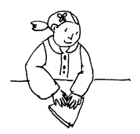
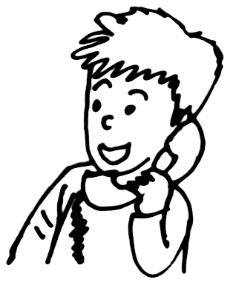
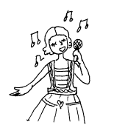
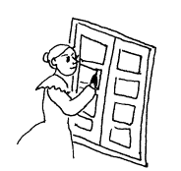
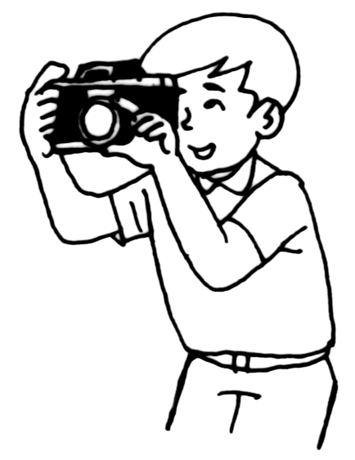
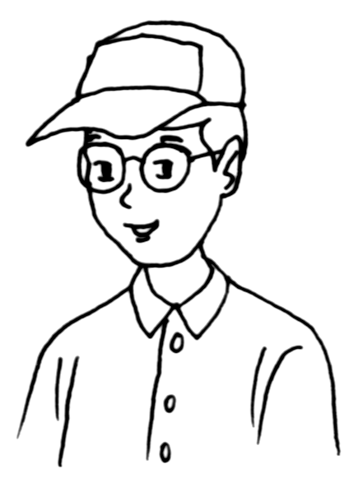
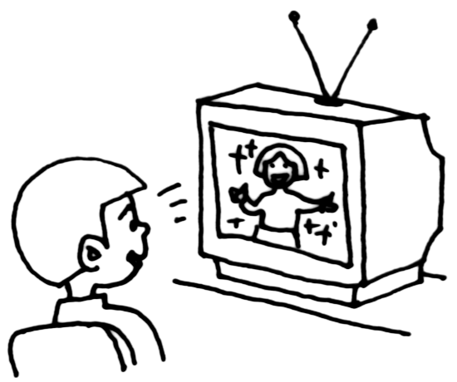

ドゥック アイン ナム ミン ミータム ハー トゥイ
Ａ：ドゥックさんはどの人ですか。 Ｂ：テレビを見ている人です。
１．Ａ：ハーさんはどの人ですか。
Ｂ： です。
２．Ａ：トゥイさんはどの人ですか。
Ｂ： です。
３．Ａ：アインさんはどの人ですか。
Ｂ： です。
４．Ａ：ナムさんはどの人ですか。
Ｂ： です。
５．Ａ：ミンさんはどの人ですか。
Ｂ： です。
６．Ａ：ミータムさんはどの人ですか。
Ｂ： です。
Ⅲ 下の 「じこしょうかい」を読んで、つぎのしつもんにこたえてください。

じこしょうかい
10年５くみ ホア
わたしのかぞくは、りょうしんと三人きょうだいの五人です。 女は母とわたしだけで、あとはみんな男です。男の中でいちばん年上は、もちろん父です。そして、今、12年生のあにと、6年生のおとうとがいます。わたしたちのきょうだいは、とてもなかがよくて、いつもいっしょにあそんでいます。
わたしの名前は「ホア」で、「花」といういみですから、わたしは花が大すきです。花が好きな人は友だちになってください。これから、どうぞよろしくおねがいします。

１．ホアさんのかぞくは何人ですか。

２．女の人は何人ですか。だれとだれですか。

３．男の人は何人ですか。だれとだれですか。

４．ホアさんは、きょうだいの中で何ばん目ですか。

５．いつもきょうだいで何をしますか。

６．ホアさんは何がすきですか。どうしてですか。

７．ホアさんはどんな人と友だちになりたいですか。

Ⅳ 下の から、ばをえらんで、（ ） にれて、文を完成してください。
をかえなければならないものあります。
１．ナムさんは、今、おりがみを（ ）人です。
２．「トゥイ」は、何という（ ）ですか。
３．すいかを（ ）ください。いっしょに食べましょう。
４．Ａ：ゆきもり先生を（ ）か。
Ｂ：いいえ、（ ）。
５．きのう、友だちとフエの（ ）りょうりを食べました。
６．わたしの（ ）は、中学校の先生です。
７．Ａ：Ｂさんには、だれか（ ）の友だちがいますか。
Ｂ：はい。います。Ｃさんです。Ｃさんは、12年生ですが、とてもなかがいいです。

りょうしん 知る 知る 年上 いみ おる 切る めずらしい

えを見て、文をつくってください。

1.
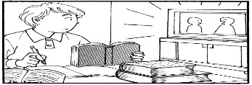
2.
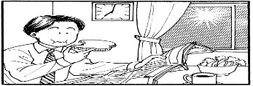
3.
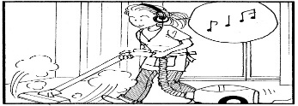
4.
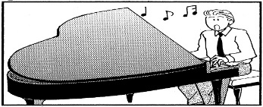
5.
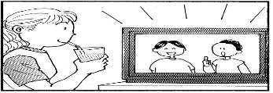
6.
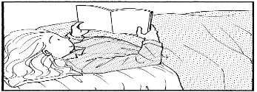
7.
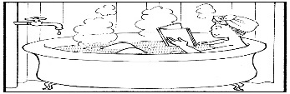
Ⅱ．しいものをえらんで、〇をつけてください。
１．ミンさんは、毎朝、バスに（のって のりながら）学校へ行きます。
２．パンを（食べて 食べながら）話をしないでください。
３．こうえんで、木の下のいすに（すわって すわりながら）本を読みました。
４．いつも、せいふくを（きて きながら）学校に行きます。
１．つぎのどうしの「じしょ」と「た形」を書いてください。
例 | 書きます | 書く | 書いた
１ | さがします
２ | 出します
３ | 入ります
４ | うります
５ | あんないします
６ | （字）をけします
７ | （せいふくを）きます
８ | （本を）かえします
９ | もってきます
10 | （しけんを）うけます
11 | つかいます
12 | せつめいします
13 | こまります
14 | ちゅういします
15 | しつもんします
２．れいのように「～ 前に …」をつかって、文をつくってください。
６時：かおをあらいます ６時１０分：きがえます →きがえる前に、かおをあらいます。
- １２時１０分：手をあらいます １２時２０分：ひるごはんを食べます
。
- １６時：しゅくだいをします 17時：テレビを見ます
。
- 21時：りょうしんに「おやすみなさい」と言います 21時10分：ねます
。
３．のように、「～ 後で ～」を使って文を作ってください。
例 6時20分：朝ごはんを食べます 6時40分：はをみがきます
→ 朝ごはんを食べた後で、はをみがきます。
- 9時：しゅくだいをします 11時：おちゃをのみます
。
- 12時20分：チェーを食べます 12時：フォーを食べます。
。
- 13時：マンガを読みます 14時： 友だちとサッカーをします
。
４．例のように書いてください。
例 日本人は、（食べる 食べた） 前に 、「いただきます」といいます。
日本人は、（食べる 食べた） 後で 、「ごちそうさま」といいます。
- くすりを（のむ のんだ） 、せつめいを読んでください。
- この本を（読む 読んだ） 、さく文を書いてください。
- 学校のもんを（出る 出た） 、じてん車にのらないでください。
- りょ行に（行く 行った） 、カメラがかいたいです。
- からいものをたくさん（食べる 食べた） 、おなかがいたくなりました。
- いえに（かえる かえった） 、あめがたくさんふりました。よかったです。
- （テストで）名前を（書く 書いた） 、しつもんにこたえてください。
- テストを（出す 出した） 、もう一どよく見てください。
Ⅰ 例のように、「～なければなりません」／「～なくてもいいです」のどちらかをつかって、文をつくってください。
例 ①あしたは日よう日ですから、はやく おきなくてもいいです 。
（おきる→ おきます）
②マークシートテストは、えんぴつで うけなければなりません 。
（うける→ うけます）
- あしたは、先生の日です。
じゅぎょうはありませんから、きょうかしょを_ 。
（もって来る→ ）
- わたしたちは高校生ですから、赤いスカーフを 。
（する→ ）
- じゅぎょうのとき、いつもしいせきに 。
（すわる→ ）
- 朝ごはんをたくさん食べましたから、ひるごはんは 。
（食べる→ ）
- Ａ：この本はもう読みましたから、はやく よ。
（かえす→ ）
Ｂ：ありがとうございます。
- あしたテストがありますから、ふくしゅうを 。
（する→ ）
- 先生のせつめいは、しずかに 。
（聞く→ ）
- あしたは、学校が休みですから、せいふくを 。
（きます→ ）
- じてん車は、学校の中に入る前に 。
（おりる→ ）

- かぜをひきました。でも、かるいかぜですから、くすりを 。
（のむ→ ）
- A：としょかんで本をかりたいです。としょかんカードを か。
（つくる→ ）
B：はい。もうしこみようしに名前とじゅうしょと でん話ばんごうを書いて、出してください。

- 生と：さく文は、あした か。
（出す→ ）
先生：いいえ。あした 。月よう日に出してください。
（出す→ ）
- 今、あねがべんきょうしていますから、しずかに 。
（する→ ）
- かん字はむずかしいですから、毎日書いて 。
（れんしゅうする→ ）
- このプリントには新しい言ばがありませんから、じしょを 。
（使う→ ）

２．下の の中から、言ばをえらんで（ ）の中にすう字を書いてください。
- 車をうんてんする人は、（ ）をまもらなければなりません。
- 先生：あした、「３か」をべんきょうします。今日、いえで「３か」の（ ）をして
ください。
- 先生：あした、45分テストをします。今日、いえで「１か」と「２か」の（ ）を
してください。
- （じゅぎょうで）
先生：（ ）がある人は、手をあげてください。
生と：はい、先生。「マークシート」のいみは何ですか。
- （ ）テストのときは、ＨＢのえんぴつで書かなければなりません。
(6) あしたは、（ ）がちょっとかわります。すう学をべんきょうする前に、国語をべんきょうします。
(7) 日本人 ： バスの中に（ ）をしました。黒いかばんです。
ベトナム人： わたしがバスのかいしゃにでん話をしましょう。
日本人 ： ありがとうございます。
- ふくしゅう ② 時間わり ③ わすれもの ④ マークシート ⑤ よしゅう
⑥ きそく ⑦ しつもん

Ⅳ Hãy chọn từ thích hợp trong khung và điền vào ngoặc. (Có từ phải thay đổi dạng của động từ）

３．下の の中から、言ばをえらんで（ ）の中に書いてください。
ときどき、かたちをかえなければなりませんから、気をつけてください。

- わたしは、マークシートテストを（ ）ことがありません。
どんなことに（ ）なければなりませんか。
- A：このかさをかりてもいいですか。
B：いいですよ。でも、あした（ ）てくださいね。
- 生と：先生、「もうしこみ」のいみがわかりません。（ ）てください。
先生：はい。「もうしこみ」は、「 」といういみです。
- 今日、日本語の本を（ ）ませんでしたから、じゅぎょうのとき、とても
（ ）ました。
(5) Ａ：このカメラはどう使いますか。（ ）てください。
B： まず、この赤いボタンをおしてください。つぎに、･･････。

うける かえす もって来る こまる ちゅういする せつめいする

えを見て、文をつくってください。
1.
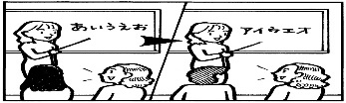
2.
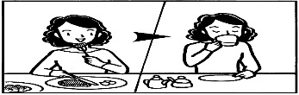
3.
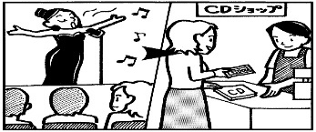
4.
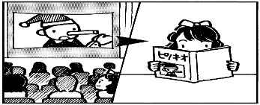
5.
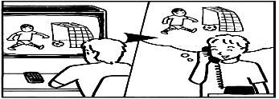
6.
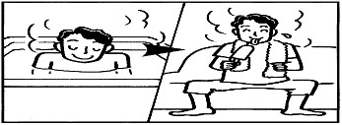
7.
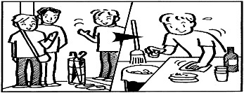

8.
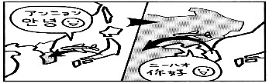

「…前に」を使って、文をつくってください。
１．
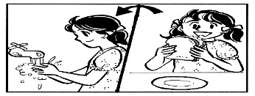
2.
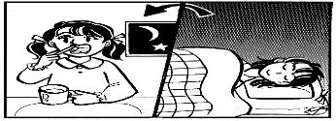
3.
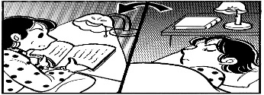
4.
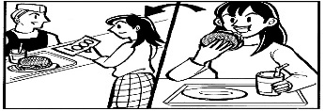
5.
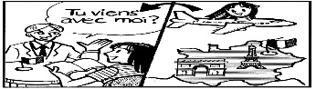
6.
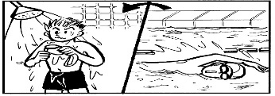
7.
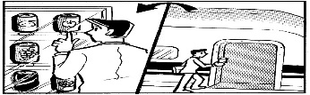
8.
